
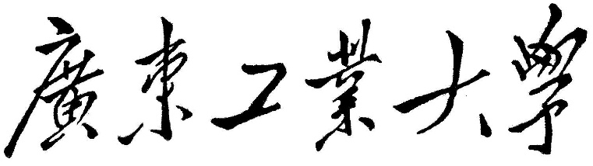

数字集成电路设计课程实验

报告题目 数字集成电路设计课程实验
课程名称 数字集成电路设计课程实验
学 院 集成电路学院
专业班级 23级集成3班
学 号 3123009487
姓 名 黄海鸿

2026年3月28日

目录
一 实验1：反向器设计 1
1.1 实验目的 1
1.2 实验内容 1
1.3 实验原理 1
1.3.1 VTC图 1
1.3.2 延时定义 2
1.3.3 功耗计算 3
1.4 具体实现 4
1.4.1 实验a 4
1.4.2 实验b 6
1.4.3 实验c 9
二 实验2：与非门 & 电平复位电路设计 12
2.1 实验目的 12
2.2 实验内容 12
2.2.1 两输入与非门 12
2.2.2 电平复位电路 13
2.3 具体实现 13
2.3.1 实验a 13
2.3.2 实验b 20
三 实验3：触发器 & 分频器设计 24
3.1 实验目的 24
3.2 实验内容 24
3.2.1 触发器 24
3.2.2 分频器 24
3.3 实验原理 24
3.3.1 触发器原理 24
3.3.2 分频器原理 25
3.4 具体实现 25
3.4.1 实验a 25
3.4.2 实验b 29
四 总结 31

实验1：反向器设计

实验目的
基于0.18um 1.8V CMOS工艺，利用Cadence Spectre Simulator，理解CMOS反相器的静态特性，动态特性，功耗

实验内容
a. 设计CMOS反相器的尺寸，使开关阈值VM分别为0.6V，0.9V，1.2V，给出仿真结果和尺寸；
b. 若CMOS反相器的尺寸为PMOS=0.5um/0.18um，NMOS=0.33um/0.18um，通过仿真，求得tr，tf，tphl，tplh。若L=0.18um，设计CMOS反相器尺寸，使Tphl=Tplh，给出仿真结果和尺寸；
c. 若CMOS反相器的尺寸为PMOS=0.5um/0.18um，NMOS=0.23um/0.18um，CLK周期1us和0.1us。通过仿真，求CMOS反相器消耗的峰值电流和平均电流/功率，给出仿真结果；画出该反相器的版图，并通过DRC和LVS验证。

实验原理

VTC图
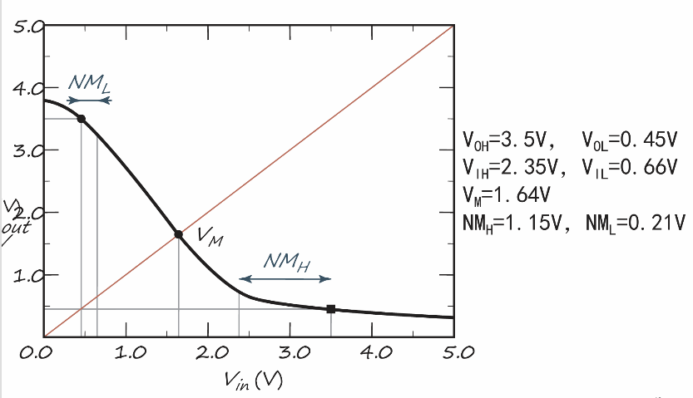
CMOS器件的开关阈值（VM）是指在CMOS反相器中，输入电压（Vin）和输出电压（Vout）相等时的电压值。这个点通常位于电压传输特性曲线（VTC）的中点，即 Vin=Vout的点，如下图：
在CMOS反相器中，当输入电压Vin低于开关阈值 VM时，PMOS管导通，NMOS管截止，输出电压Vout接近电源电压VDD；当输入电压Vin高于开关阈值VM时，NMOS管导通，PMOS管截止，输出电压Vout接近地电位（0V）；在开关阈值VM附近，PMOS和NMOS管都处于饱和状态，此时两者的电流相等。
当Vin=Vout=VM时，PMOS和NMOS管的电流相等，即：
$$I_{D,P}=I_{D,N}$$
根据MOSFET的电流公式：
$$I_{D,P}=\frac{1}{2}μ_{p}C_{ox}\frac{W_{p}}{L_{p}}(V_{DD}-V_{M}-V_{Tp})^{2}$$
$$I_{D,N}=\frac{1}{2}μ_{p}C_{ox}\frac{W_{n}}{L_{n}}(V_{M}-V_{Tn})^{2}$$
令两者相等并解方程，可以得到开关阈值 VM的表达式。
开关阈值VM与PMOS和NMOS的尺寸比r有关，其中r=(Wp /Lp )/(Wn /Ln)。
当r增大时，PMOS的驱动能力增强，开关阈值VM增大；当 r 减小时，NMOS的驱动能力增强，开关阈值VM减小。开关阈值VM可以通过调整PMOS和NMOS的宽度来改变。例如，增加PMOS的宽度会使得VM移向VDD，而增加NMOS的宽度会使得VM移向地电位（0V）。为了使 VM接近VDD/2，通常要求PMOS的宽度大于NMOS的宽度，具体比例取决于工艺参数。

延时定义
在研究CMOS响应时，有如下四种定义：
tr（Rise Time）：上升时间，指输出信号从低电平的10%上升到高电平的90%所需的时间。
tf（Fall Time）：下降时间，指输出信号从高电平的90%下降到低电平的10%所需的时间。
tphl（Propagation Delay from High to Low）：从输入信号由高电平变为低电平到输出信号由高电平变为低电平的传输延迟时间，通常定义为50%Vin到50%Vout的时间。
tplh（Propagation Delay from Low to High）：从输入信号由低电平变为高电平到输出信号由低电平变为高电平的传输延迟时间，通常定义为50%Vin到50%Vout的时间。
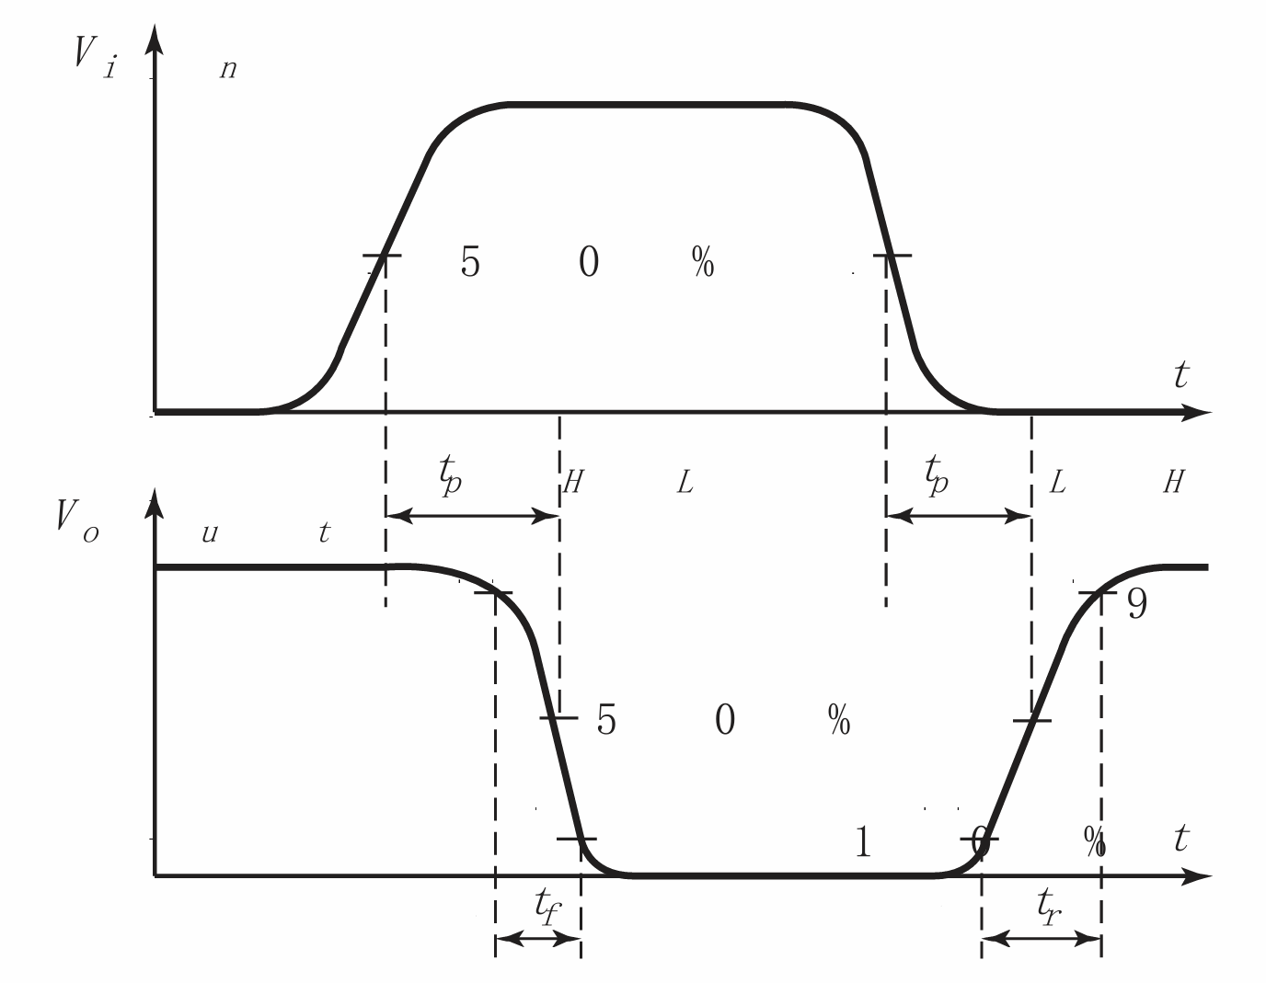
如下图将tr、tf、tphl、tplh用V-t图直观地展示：

功耗计算
研究电源线尺寸，考虑峰值功耗；研究电池时，考虑平均功耗。有如下计算公式：
·瞬时功耗：
$$p(t)=v(t)i(t)=V_{\sup{p}ly}i(t)$$
·峰值功耗
$$P_{peak}=V_{\sup{p}ly}i_{peak}$$
·平均功耗
$$P_{ave}=\frac{1}{T}\int_{t}^{t+T}{p(t)}dt=\frac{V_{\sup{p}ly}}{T}\int_{t}^{t+T}{i_{\sup{p}ly}(t)}dt$$

具体实现

实验a
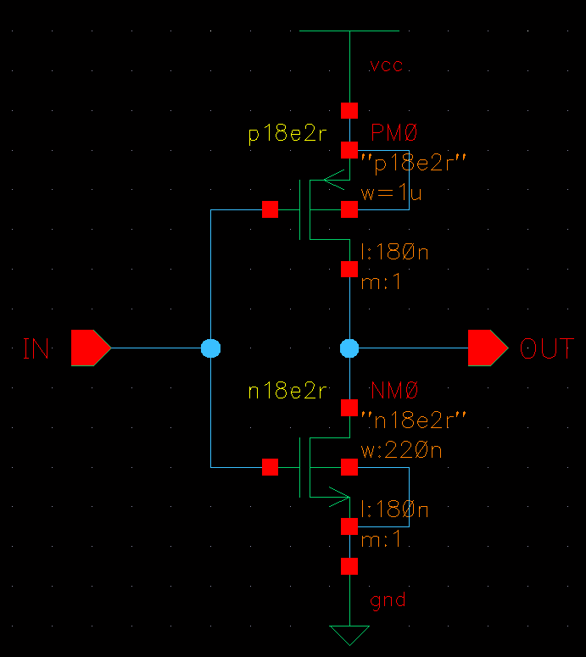
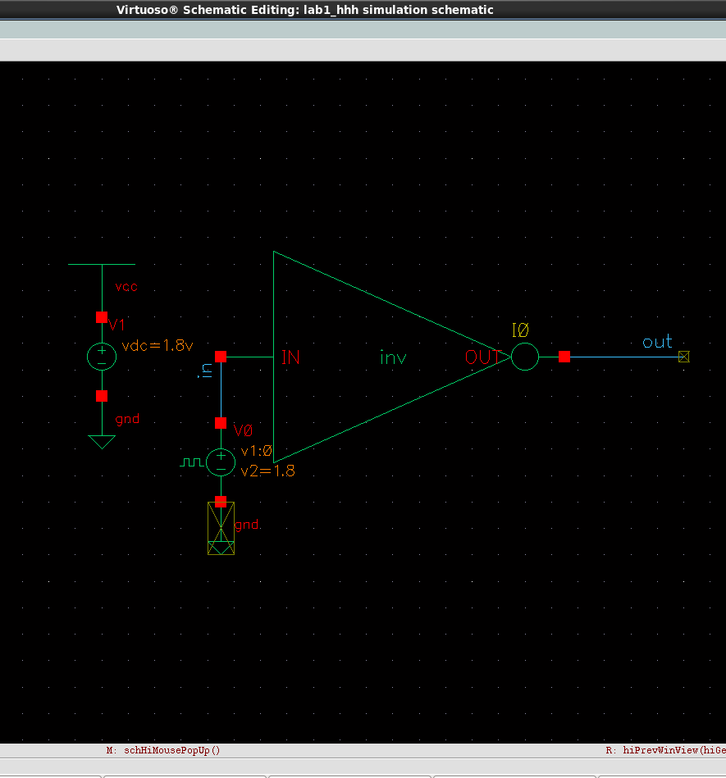
设计CMOS反相器的尺寸，使开关阈值VM分别为0.6V, 0.9V, 1.2V，给出仿真结果和尺寸。搭建反相器schematic，如图1.4.1(a)所示，并抽象成symbol进行仿真，如图1.4.1(b)所示。
(a) schematic (b) sim
图1.4.1 CMOS Inverter
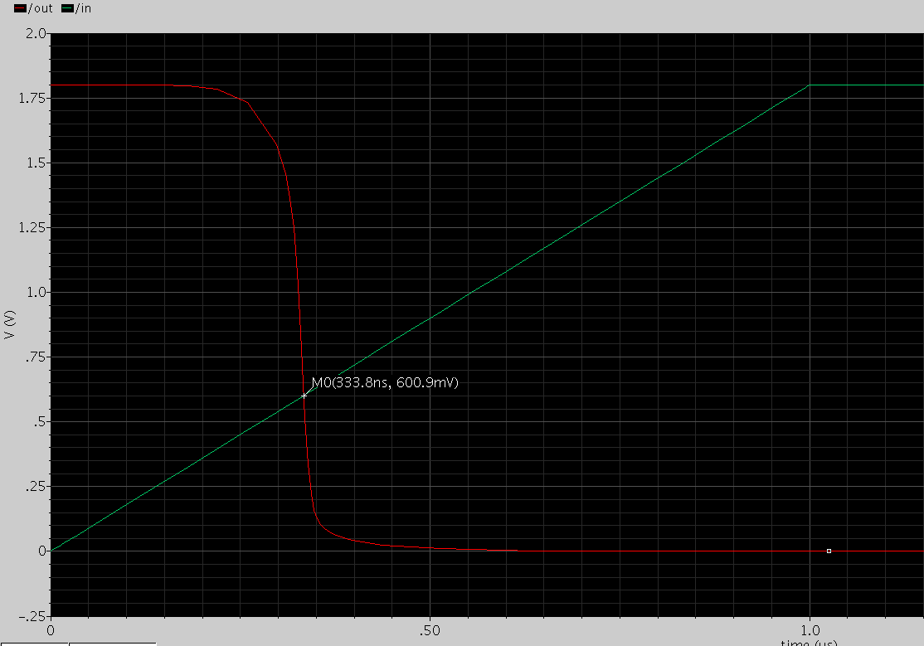
按照如图1.4.1(b)所示进行仿真，进行反相器VTC曲线的绘制，如下图1.4.2：
图1.4.2反相器VTC曲线

根据实验原理1.3.1所述，曲线的交点表示开关阈值电压。根据仿真曲线对MOS管的参数进行整，分别近似符合题目的阈值电压，如图1.4.3(a)(b)(c)：
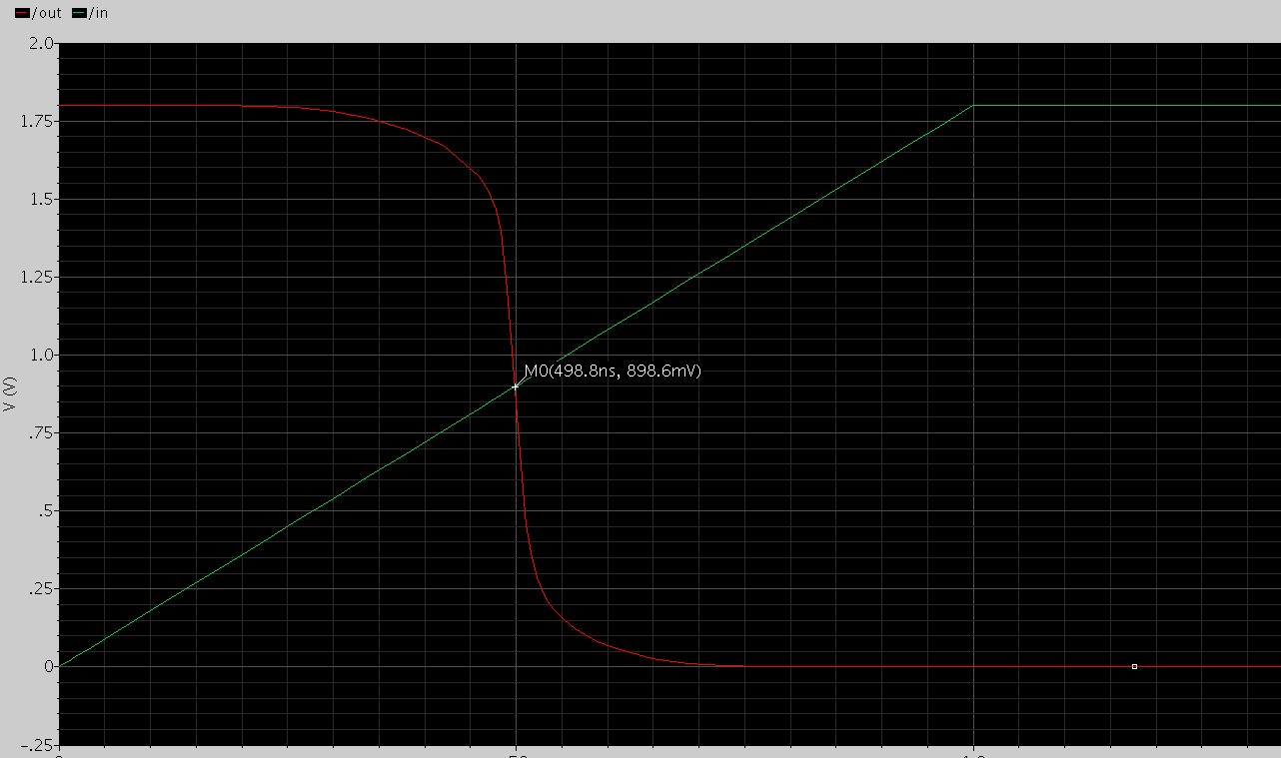
(a)阈值电压为0.6V
(b)阈值电压为0.9V
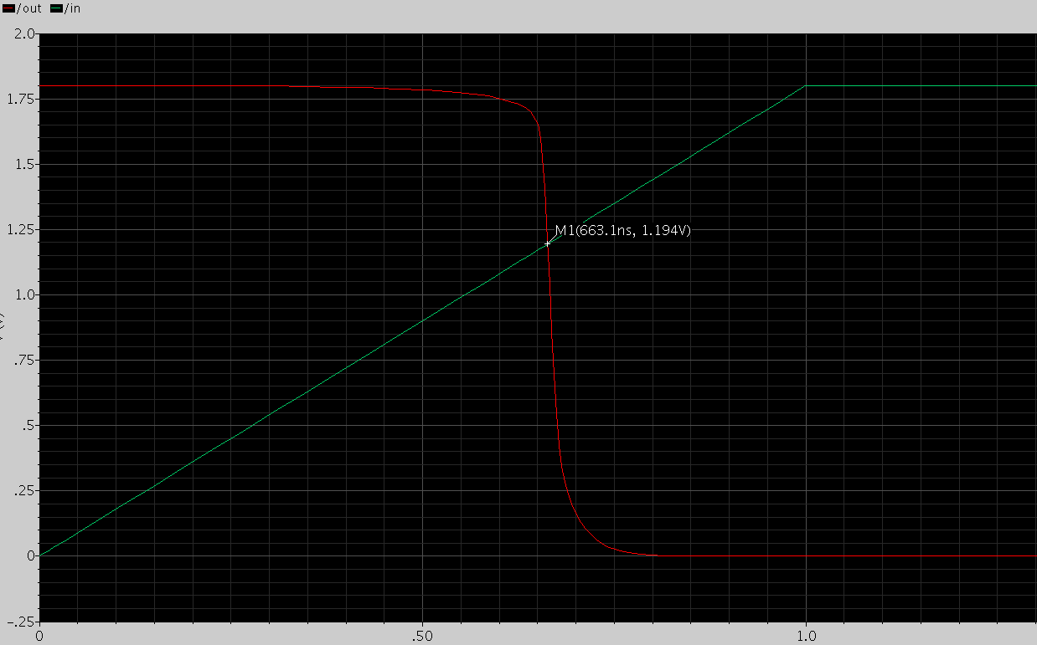
(c)阈值电压为1.2V
图1.4.3三个阈值电压的VTC
调整所得的CMOS反相器的尺寸如表1.4.1所示:
尺寸(nM)/阈值电压(V) | 0.6 | 0.9 | 1.2
PMOS | 220/180 | 1000/180 | 15000/180
NMOS | 1300/180 | 220/180 | 220/180
表1.4.1 CMOS反相器的尺寸(W/L)

实验b
若CMOS反相器的尺寸为PMOS=0.5um/0.18um，NMOS=0.33um/0.18um，通过仿真，求得tr，tf，tphl，tplh。若L=0.18um，设计CMOS反相器尺寸，使Tphl=Tplh，给出仿真结果和尺寸。
根据试验要求，将电源激励设置为脉冲电压源vpulse，周期1us，运行仿真。仿真结果如下图1.4.4所示：
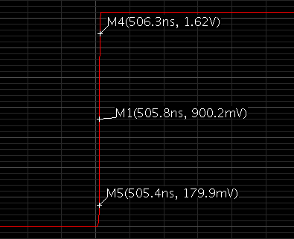
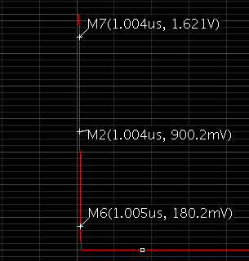
(a) tr (b) tf
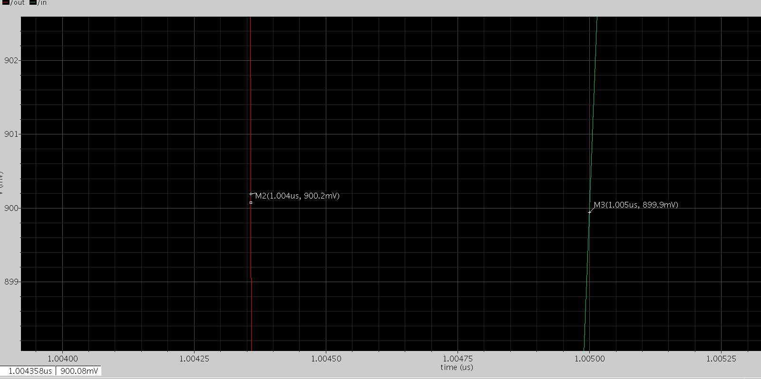
(c) tphl
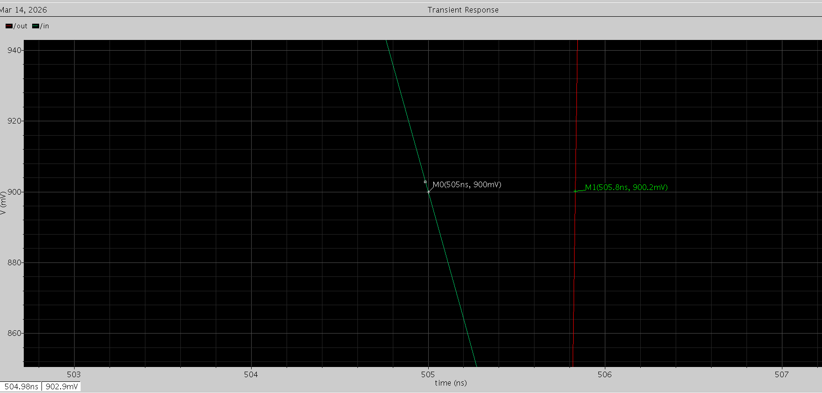
(d) tplh
图1.4.4 vpulse分析
根据仿真结果，计算的：
$$tr=506.3ns-505.4ns=0.9ns \\ tf=1.005us-1.004us=1ns \\ tphl=1.005us-1.004us=1ns \\ tplh=505.8ns-505.0ns=0.8ns$$
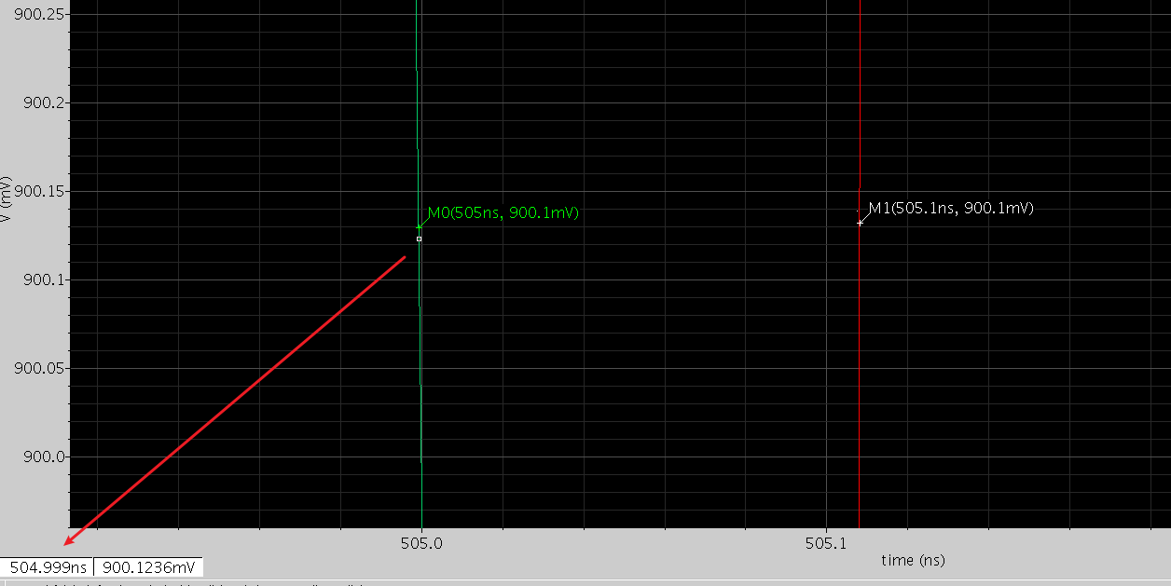
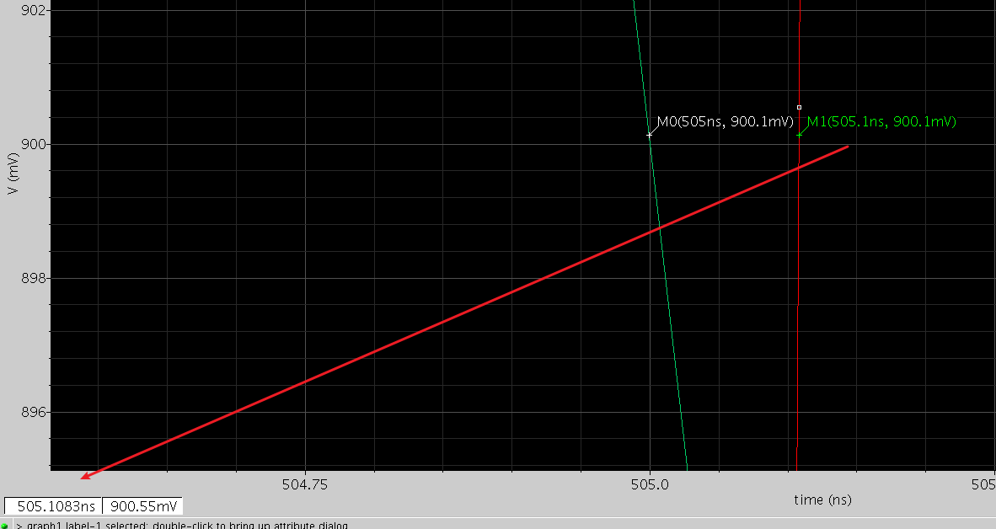
当调整PMOS的宽度至1250nM拾，tphl = tplh，仿真结果如图1.4.5所示：

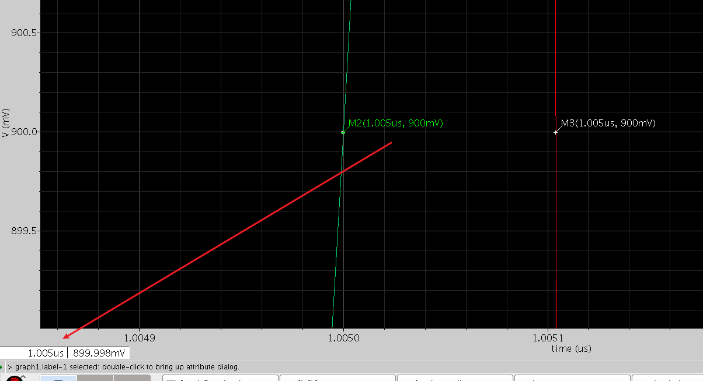
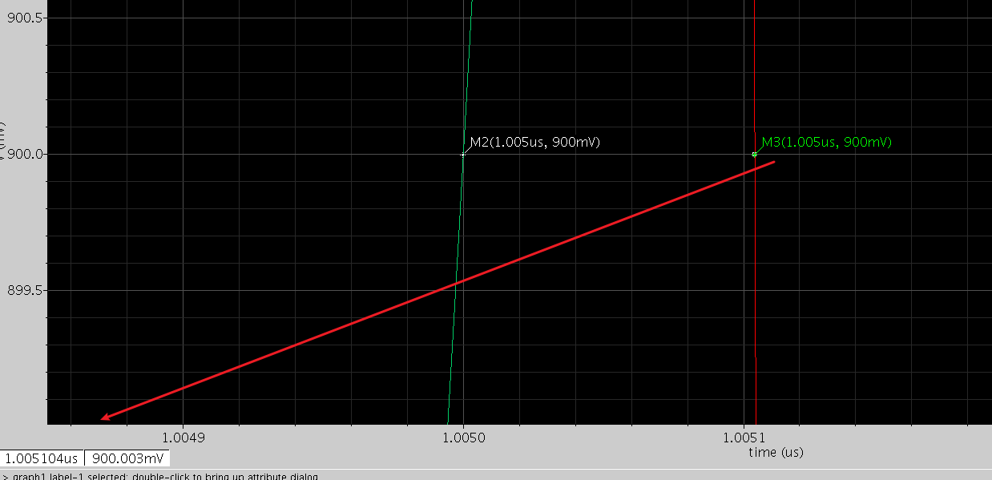
图1.4.5 tplh = tphl

实验c
若CMOS反相器的尺寸为PMOS=0.5um/0.18um，NMOS=0.23um/0.18um，CLK周期1us和0.1us。通过仿真，求CMOS反相器消耗的峰值电流和平均电流/功率，给出仿真结果；画出该反相器的版图，并通过DRC和LVS验证。
调节CMOS反相器至对应尺寸，设置时钟周期为1us，得到仿真结果如图1.4.6所示。其中，峰值电流为124.3uA，平均电流为1.83e-6uA
计算可得平均功率为
$$P_{ave}=V_{\sup{p}ly}I_{ave}=1.8×1.83×10^{-6}=3.294×10^{-6}W$$
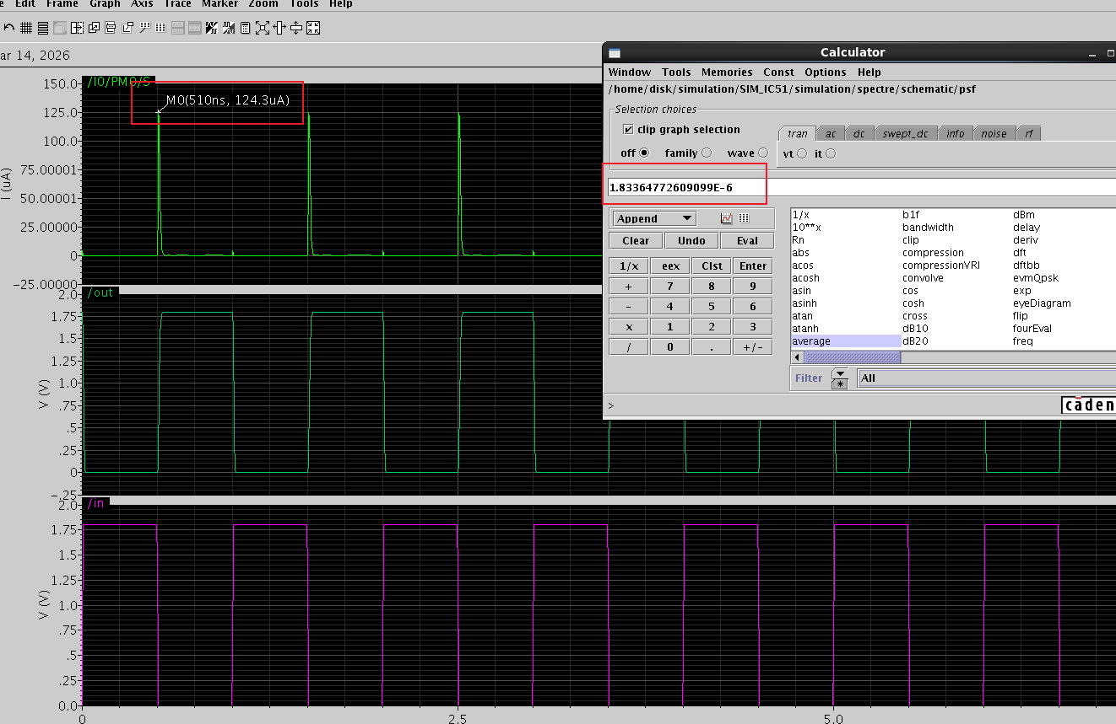
图1.4.6 1us周期下电流
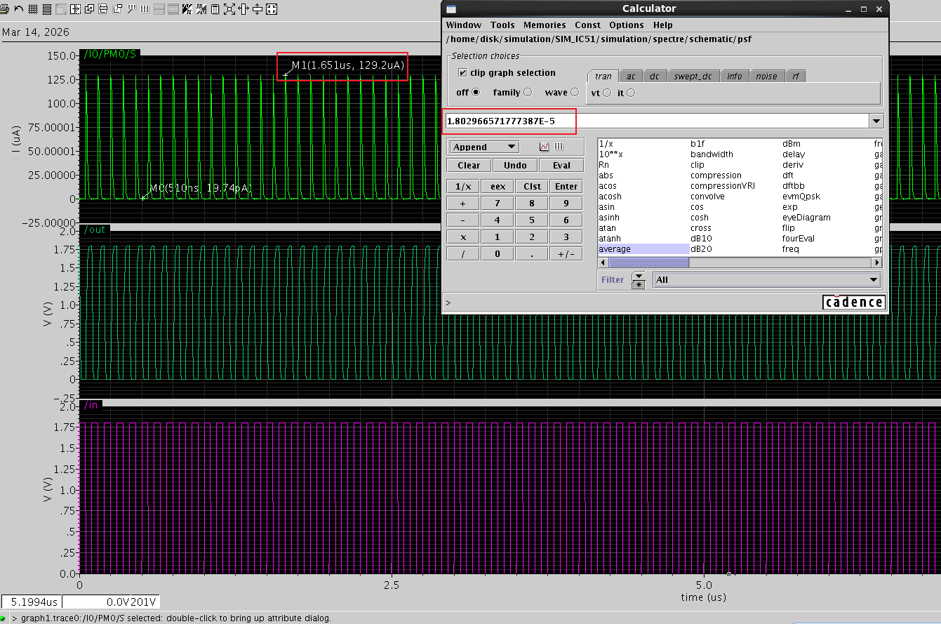
修改周期为0.1us，得到仿真结果如下图1.4.7所示：
图1.4.7 0.1us周期下电流
峰值电流为129.2uA，平均电流为1.80e-5uA
计算可得平均功率为
$$P_{ave}=V_{\sup{p}ly}I_{ave}=1.8×1.80×10^{-5}=3.240×10^{-5}W$$
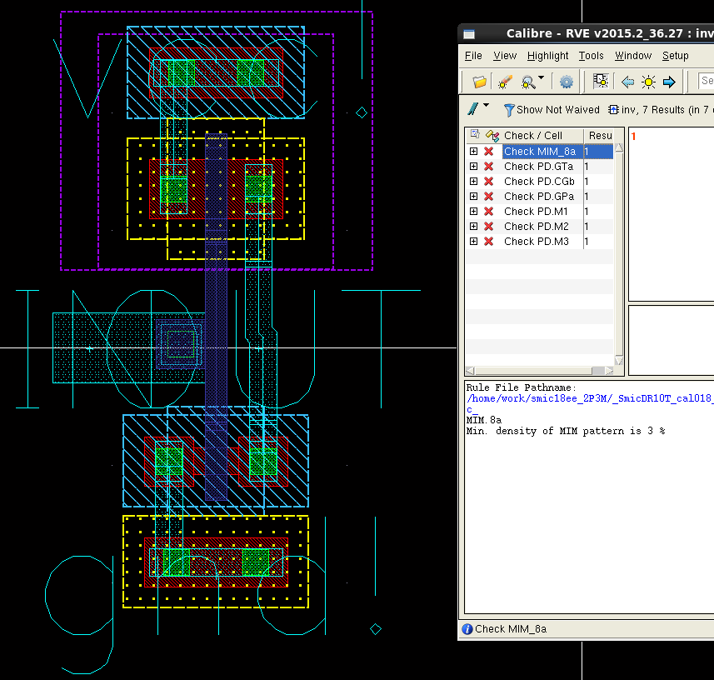
根据原理图，进行版图绘制，并通过DRC和LVS验证，分别如下图1.4.8(a)(b)所示：
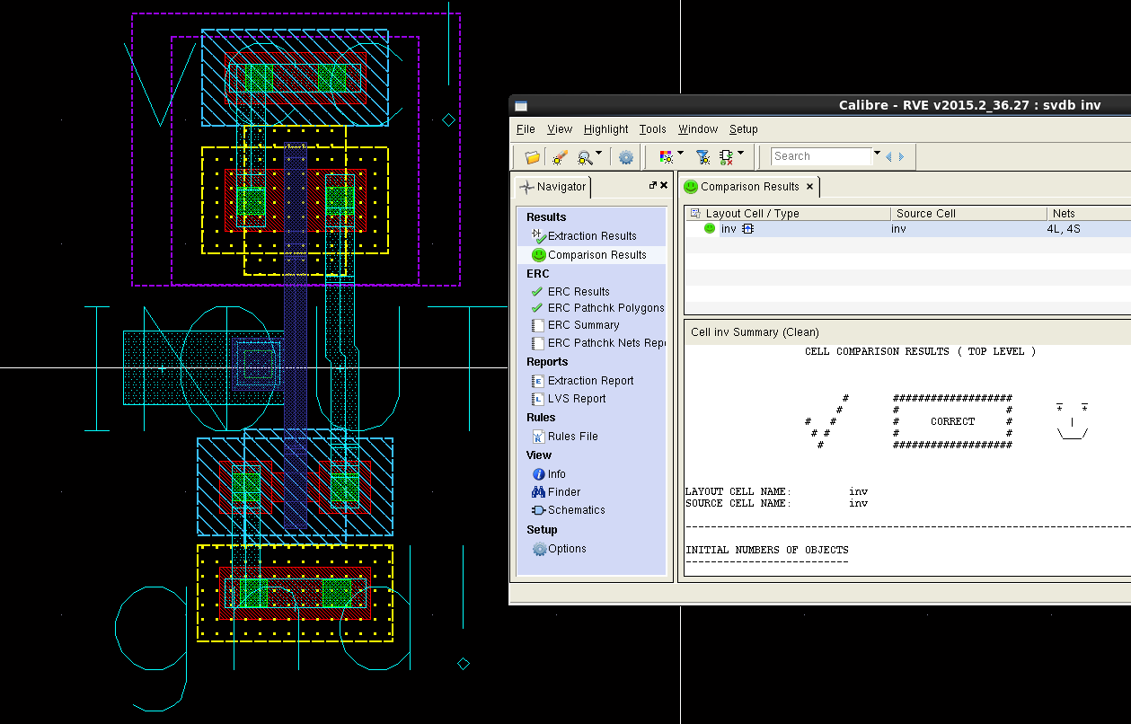
图1.4.8(a) DRC
图1.4.8(b) LVS

实验2：与非门 & 电平复位电路设计

实验目的
实验目的：基于0.18um 1.8V CMOS工艺，利用Cadence Spectre Simulator，理解CMOS组合逻辑电路静态特性，动态特性，功耗；

实验内容

两输入与非门
NMOS的尺寸为0.5um/0.18um，PMOS的尺寸为0.5um/0.18um。
静态特性分析（变化的输入即为Vin）：
- 当输入A，B同时从0V变为1.8V；
- 当输入A先为1.8V，输入B再从0V变为1.8V；
- 当输入B先为1.8V，输入A再从0V变为1.8V；
- 当输入A，B同时从1.8V变为0V；
- 当输入A先为0V，输入B再从1.8V变为0V；
- 当输入B先为0V，输入A再从1.8V变为0V。
通过DC仿真，获得六种情况下的VTC曲线，分别给出开关阈值，并简单对结果进行分析说明。
动态特性分析：
- 当输入A，B同时从0V变为1.8V；
- 当输入A先为1.8V，输入B再从0V变为1.8V；
- 当输入B先为1.8V，输入A再从0V变为1.8V；
- 当输入A，B同时从1.8V变为0V；
- 当输入A先为0V，输入B再从1.8V变为0V；
- 当输入B先为0V，输入A再从1.8V变为0V。
通过TRAN仿真，获得六种情况下的瞬态波形，分别给出传播延时（tphl或者tplh），并简单对结果进行分析说明。
画出该两输入与非门的版图，并通过DRC和LVS验证。

电平复位电路
考虑B=1.8V，A=0V/1.8V方波情况，且M1=0.23um/0.18um，M2=0.5um/0.18um，Mn=0.23um/0.18um尺寸固定。若设计Mr=2.0um/0.18um，1um/0.18um，0.5um/0.18um三种不同尺寸时，仿真获得输出OUT波形和电流功耗，并简要分析原因。画出该电路的版图（Mr=0.5um/0.18um），并通过DRC和LVS验证。

具体实现

实验a
静态特性分析：通过DC仿真，获得六种情况下的VTC曲线，分别给出开关阈值，并简单对结果进行分析说明。
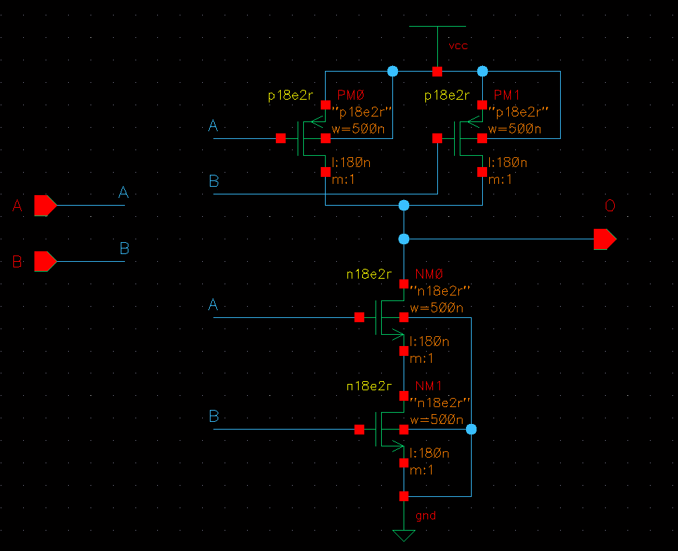
根据实验要求，搭建与非门schematic，仿真电路如下图2.3.1(a)(b)所示：
图2.3.1(a) nand schematic
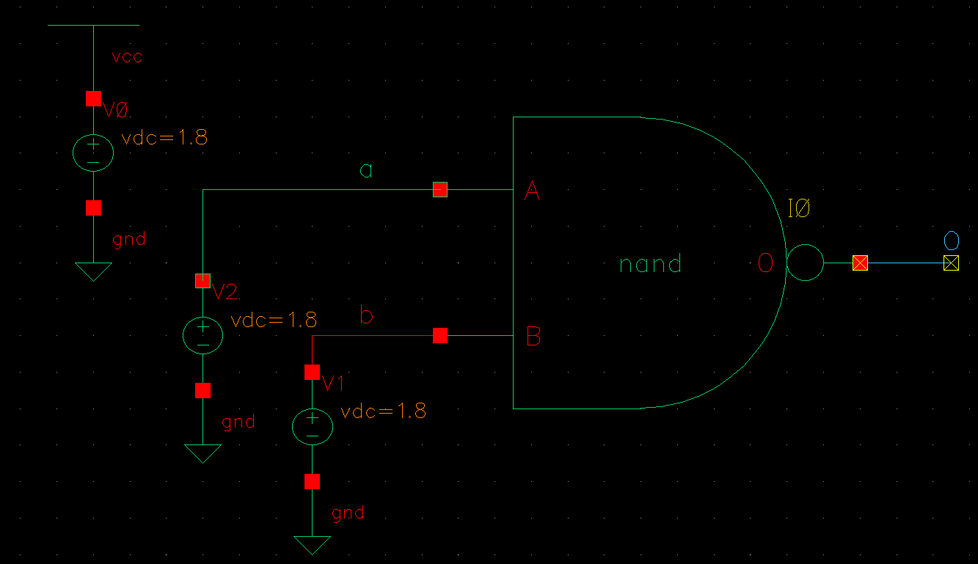
图2.3.1(b) simulation
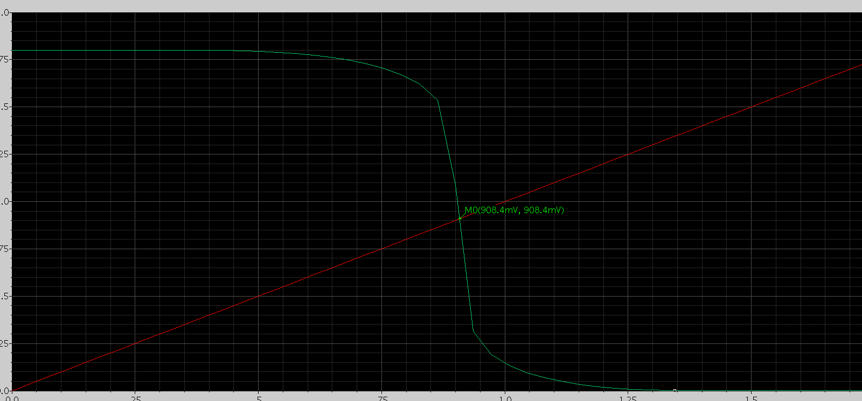
- 当输入A，B同时从0V变为1.8V
运行仿真得到VTC曲线如图2.3.2所示，其阈值电压为908.4mV
图2.3.2 静态仿真1
- 当输入A先为1.8V，输入B再从 0V变为1.8V
运行仿真得到VTC曲线如图2.3.3所示，其阈值电压为741.5mV

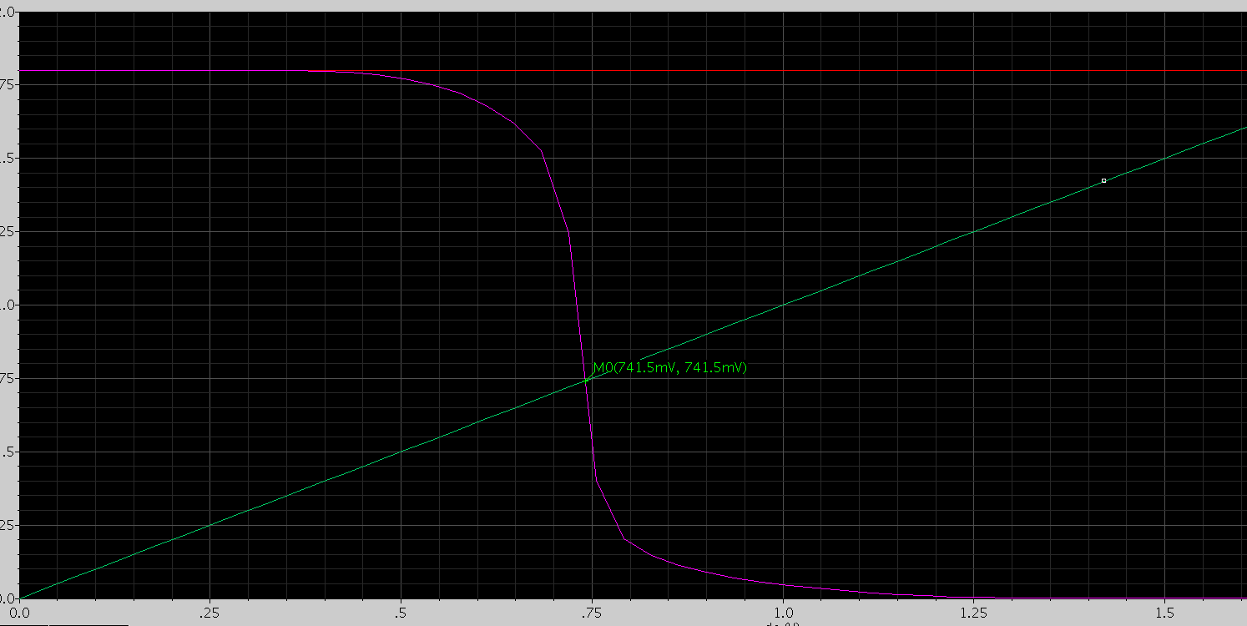
图2.3.3 静态仿真2
- 当输入B先为1.8V，输入A再从 0V变为1.8V
运行仿真得到结果与静态仿真2相同，其阈值电压为741.5mV
- 当输入A，B同时从1.8V变为0V
运行仿真得到结果与静态仿真1相同，其阈值电压为908.4mV
- 当输入A先为0V，输入B再从1.8V变为0V
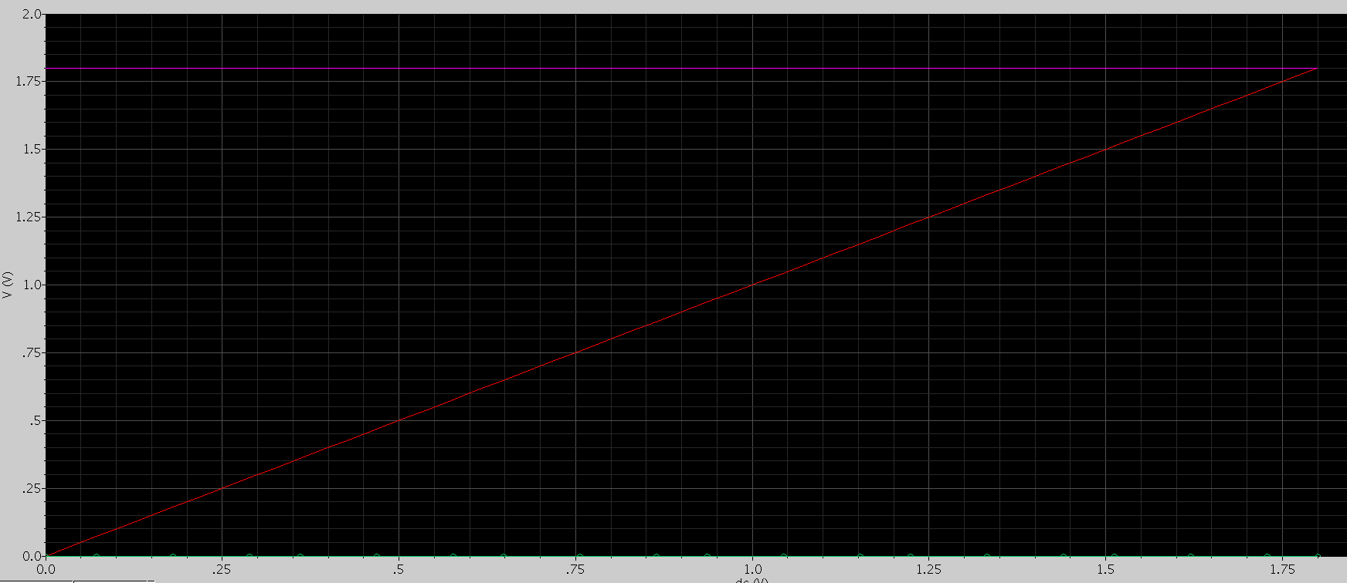
由于!(0·B) = 1，输出恒为1，因此无阈值电压，如图2.3.4所示
图2.3.4 静态仿真5
- 当输入B先为0V，输入A再从1.8V变为0V
结果同静态仿真5，无阈值电压。
动态特性分析：通过TRAN仿真，获得六种情况下的瞬态波形，分别给出传播延时（tphl或者tplh），并简单对结果进行分析说明。
- 当输入A，B同时从0V变为1.8V
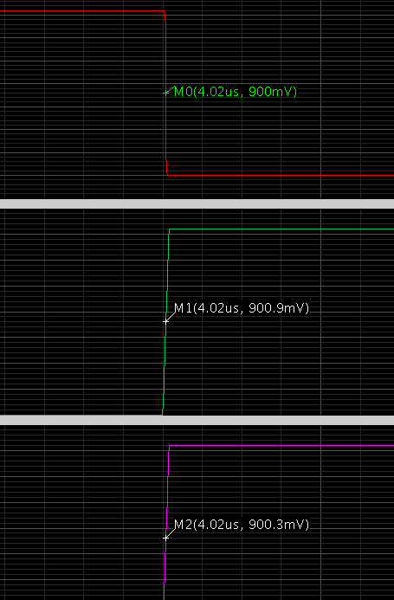
运行仿真得到结果如图2.3.5所示：
图2.3.5 动态仿真1
计算得：
$$tphl=4.0203us-4.0200us=0.3ns$$
- 当输入A先为1.8V，输入B再从0V变为1.8V
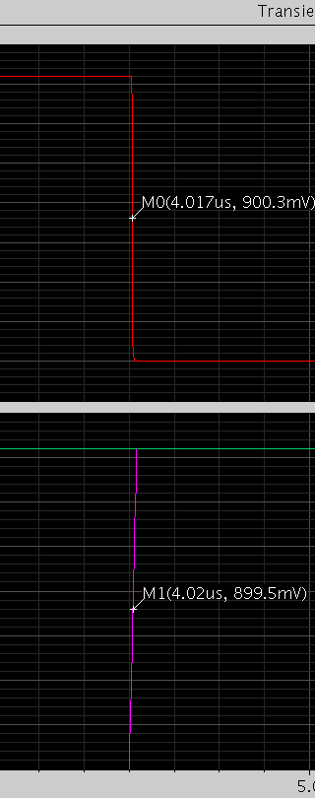
运行仿真得到结果如图2.3.6所示：
图2.3.6 动态仿真2
计算得：
$$tphl=4.0201us-4.0165us=3.6ns$$
- 当输入B先为1.8V，输入A再从0V变为1.8V
运行仿真得到结果与动态仿真2相同，其tphl值为3.6ns
- 当输入A，B同时从1.8V变为0V
运行仿真得到结果与动态仿真1相同，其tphl值为0.3ns
- 当输入A先为0V，输入B再从1.8V变为0V
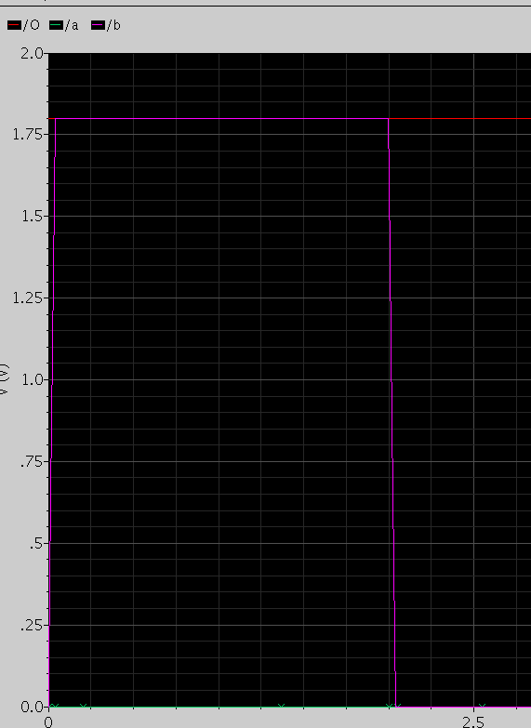
运行仿真得到结果如图2.3.7所示，输出恒为1：
图2.3.6 动态仿真5
- 当输入B先为0V，输入A再从1.8V变为0V
运行仿真得到结果与动态仿真5相同，输出恒为1

根据原理图，进行版图绘制，并通过DRC和LVS验证，分别如下图2.3.7(a)(b)所示：
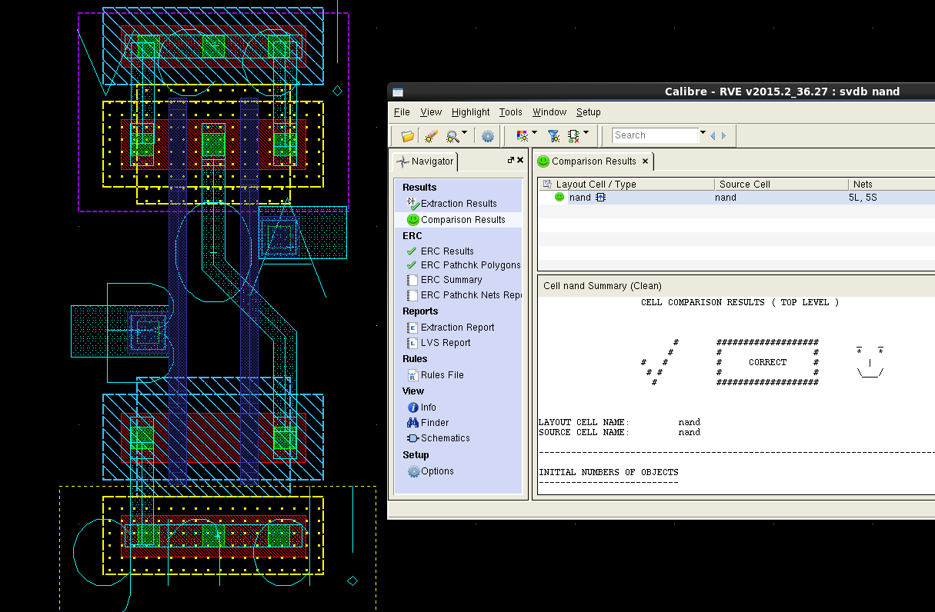
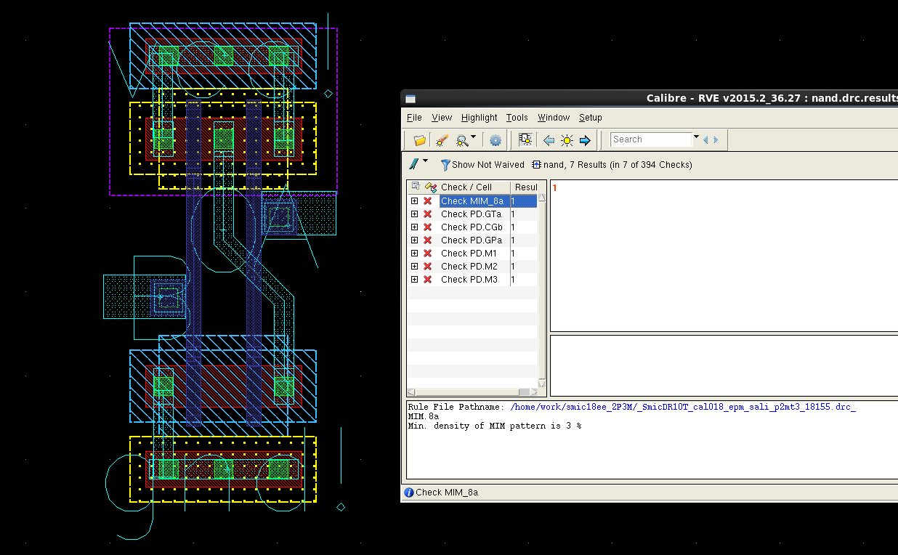
图2.3.7(a) DRC
图2.3.7(b) LVS

实验b
电平复位电路设计，仿真获得输出OUT波形和电流功耗，并简要分析原因。画出该电路的版图（Mr=0.5um/0.18um），并通过DRC和LVS验证。
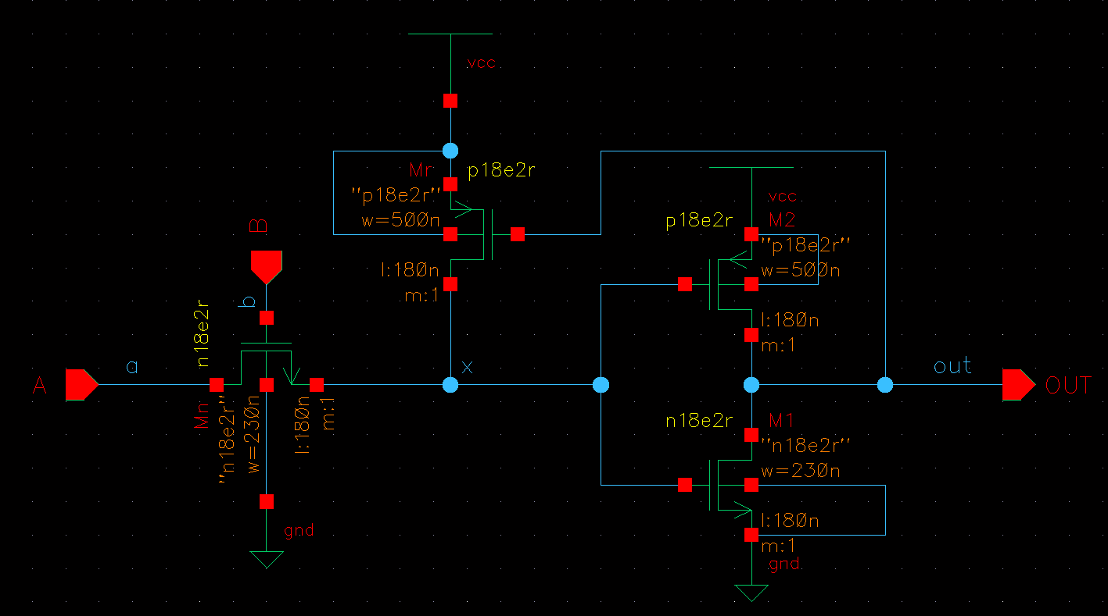
根据实验要求，做出电路schematic图如2.3.8所示：
图2.3.8 reset schematic
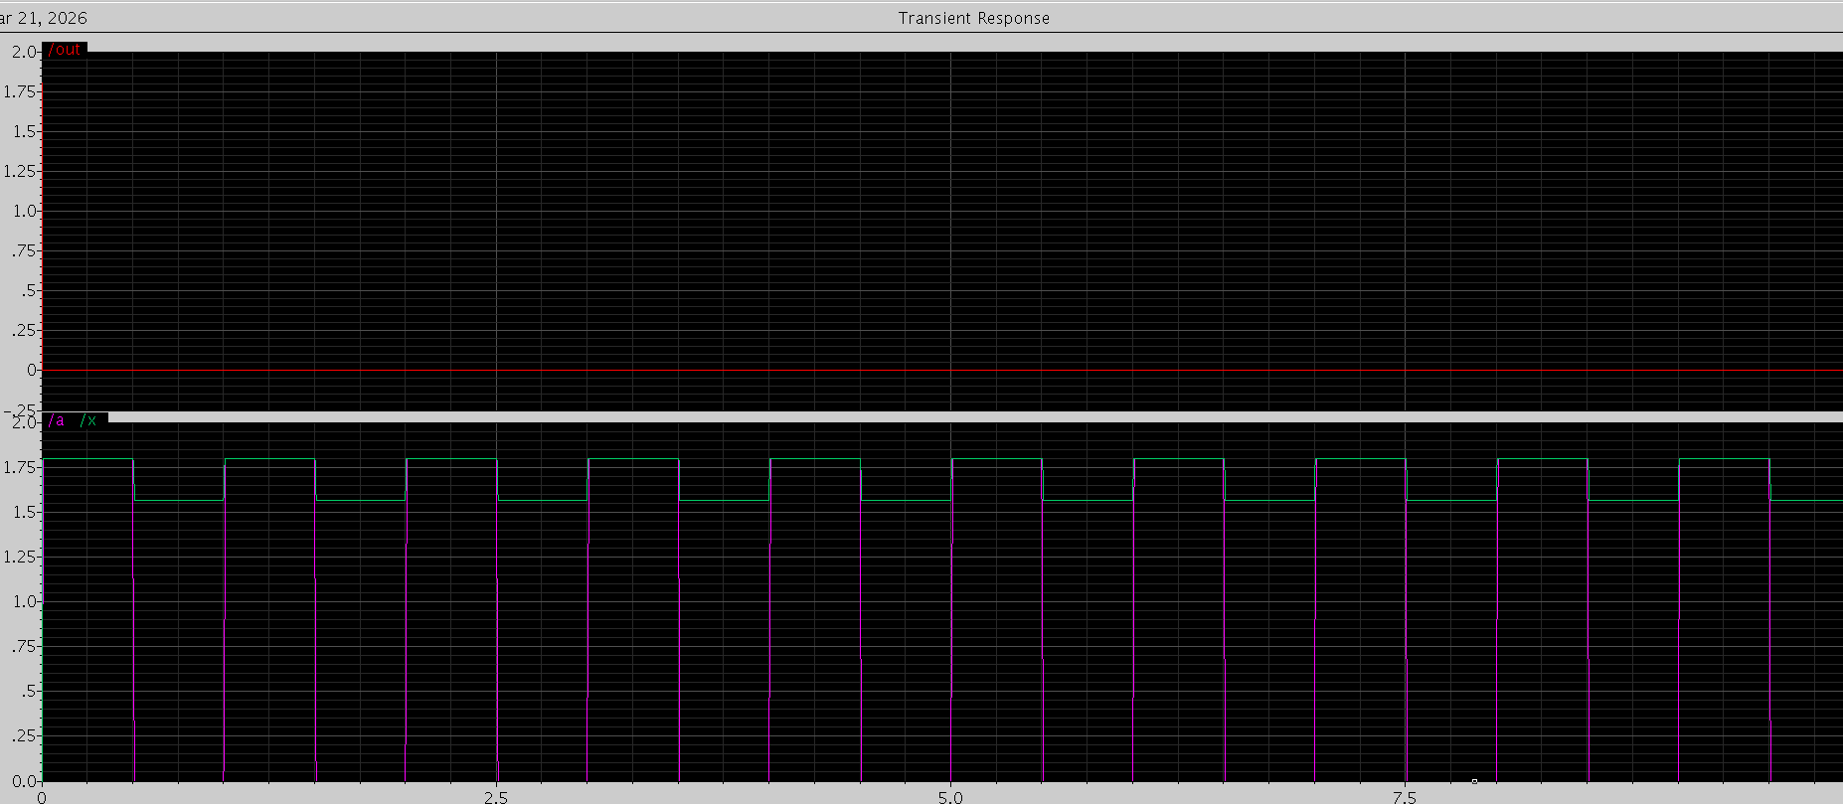
对Mr按题目要求修改尺寸，Mr=2.0um/0.18um，1.0um/0.18um，0.5um/0.18um三种不同尺寸时，其对应仿真波形以及平均电流分别如图2.3.9(a)(b)(c)，2.3.10(a)(b)(c)所示：
图2.3.9(a) 2.0um out
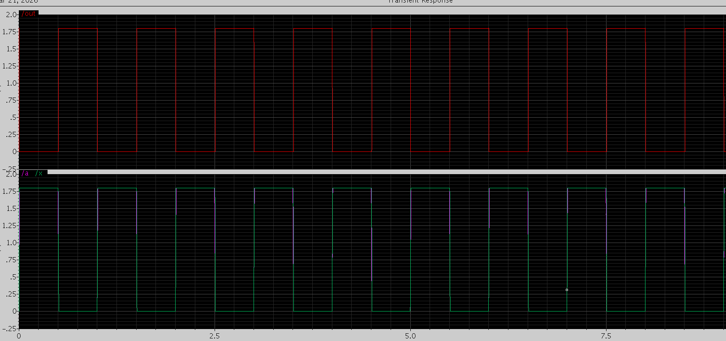
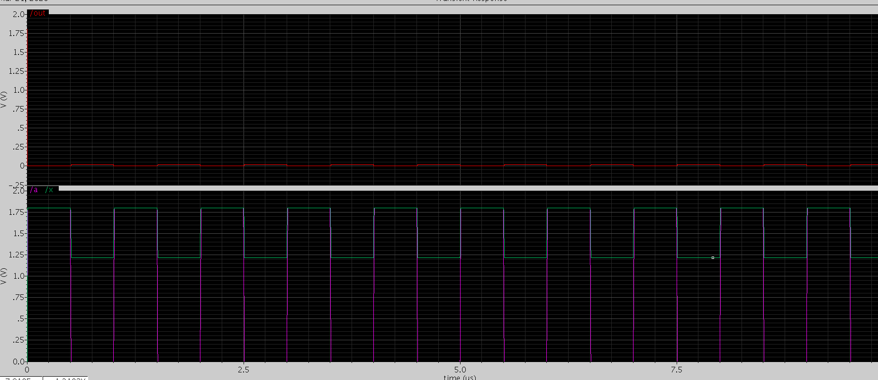
图2.3.9(b) 1.0um out
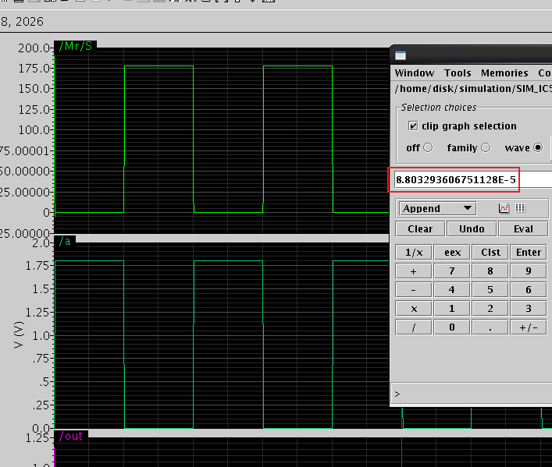
图2.3.9(c) 0.5um out
图2.3.10(a) 2.0um i
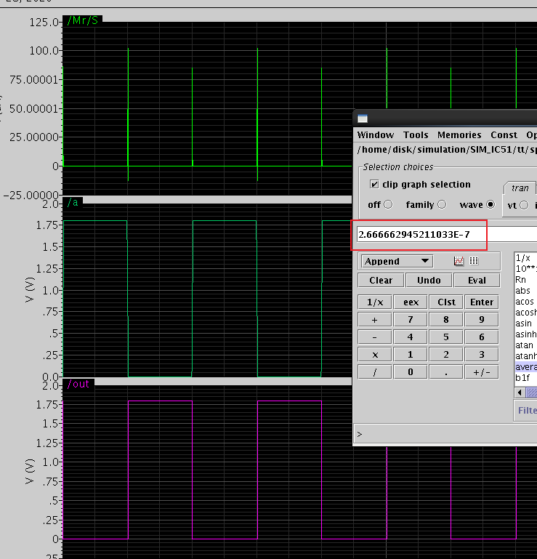
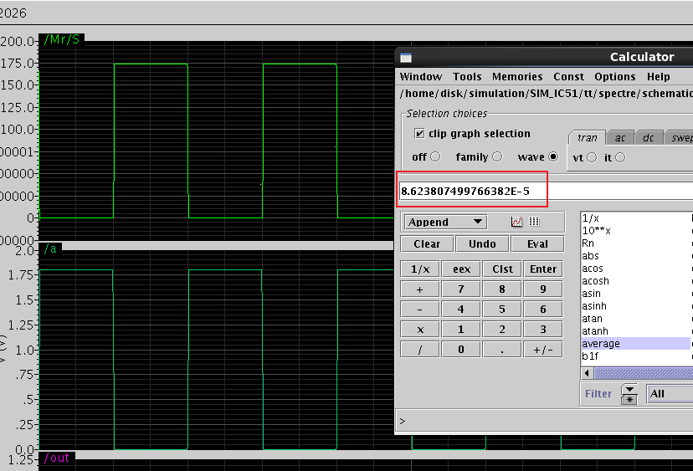
图2.3.10(b) 1.0um i
图2.3.10(c) 0.5um i
对应的电流功耗为电流乘1.8V供应电压。结果如表2.3.1所示:
参数/Mr尺寸 | 2.0um/0.18um | 1.0um/0.18um | 0.5um/0.18um
平均电流 | 8.80e-5uA | 8.62e-5uA | 2.67e-7A
电流功耗 | $$158.40×10^{-6}W$$ | $$155.16×10^{-6}W$$ | $$4.086×10^{-7}W$$
表2.3.1 电流与功耗

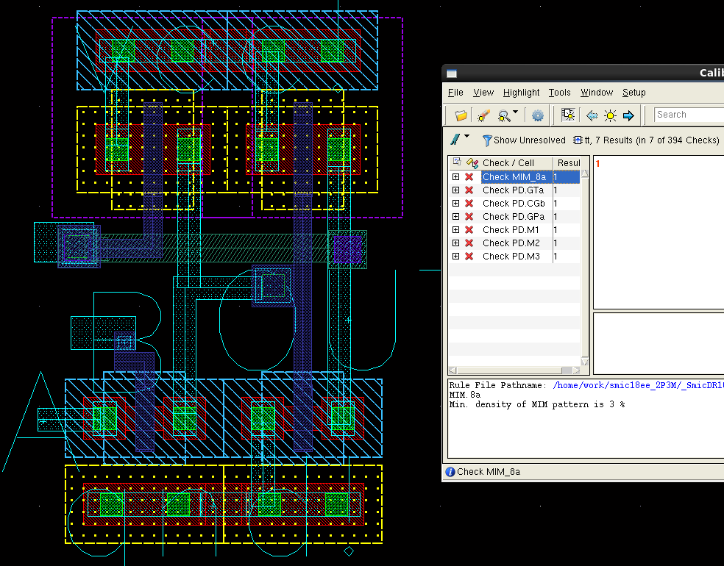
根据原理图，进行版图绘制，并通过DRC和LVS验证，分别如下图2.3.11(a)(b)所示：
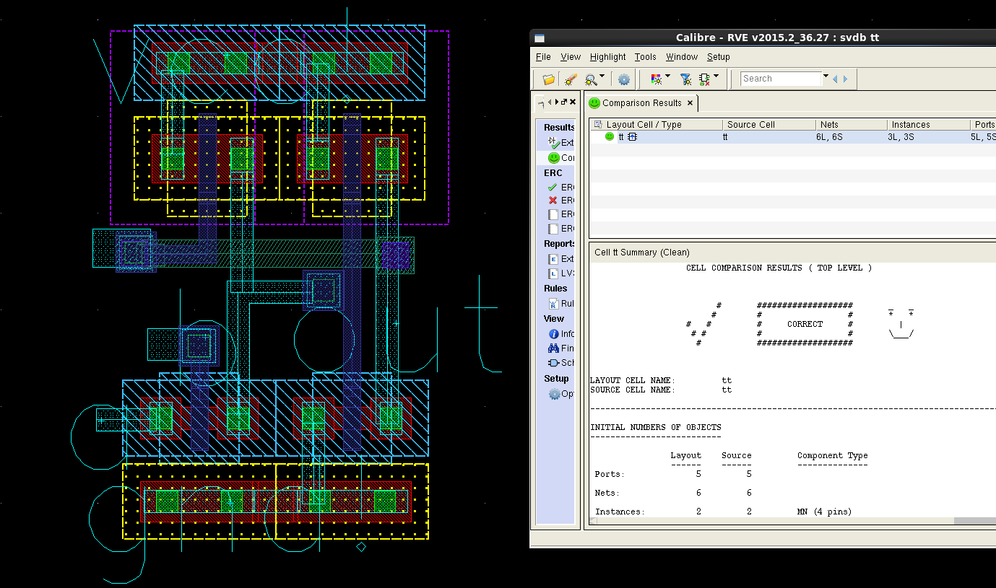
图2.3.11(a) DRC
图2.3.11(b) LVS

实验3：触发器 & 分频器设计

实验目的
基于0.18um 1.8VCMOS工艺，利用Cadence SpectreSimulator，理解CMOS时序逻辑电路动态特性，功能。

实验内容

触发器
利用传输门实现边沿触发寄存器。所有PMOS和NMOS的L=0.18um,W=0.5um,D和CLK用1us周期的VPULSE模拟。CLK设置延时990ns或者5ns。
- 输出D、CLK、Q、Q非的波形
- 画出layout，并通过DRC、LVS验证

分频器
利用边沿触发寄存器设计二分频、四分频时钟分频器：时钟信号CLK,时钟周期1us；通过TRAN仿真，获得Q的瞬态波形，并简单对结果进行分析说明。

实验原理

触发器原理
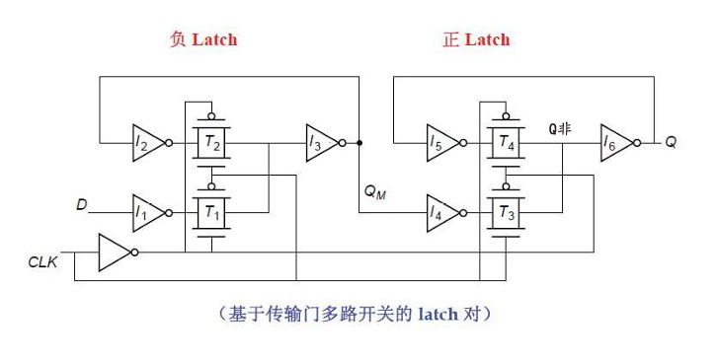
边沿触发寄存器通常采用主从结构，由主锁存器和从锁存器两个锁存器构成。其中，主锁存器在时钟信号的一个电平阶段接收并暂存输入信号，从锁存器则在另一个电平阶段将暂存的数据输出。触发器结构示意如图所示：

分频器原理
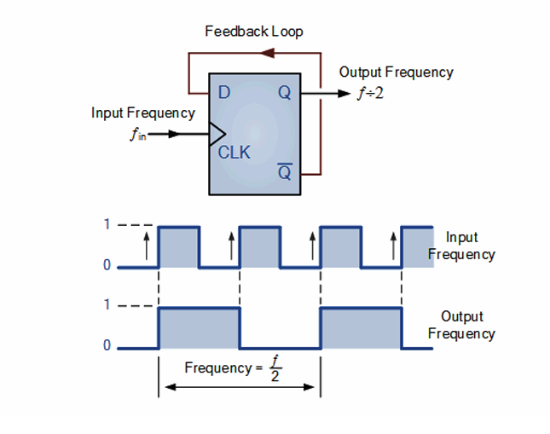
二分频电路的核心是利用D触发器的边沿触发特性实现频率分频。具体实现时，将D触发器的输出端Q与输入端D相连，形成反馈电路。每当时钟信号的上升沿（或下降沿）到来时，输出状态翻转一次。因此，输入时钟经过一个D触发器后，输出信号的频率减半，如图所示：

同理，若将两个二分频电路级联，即可实现四分频时钟电路。

具体实现

实验a
根据实验要求，搭建传输门(tg)，并在其基础上实现触发器schematic，如下图3.4.1(a)(b)所示：
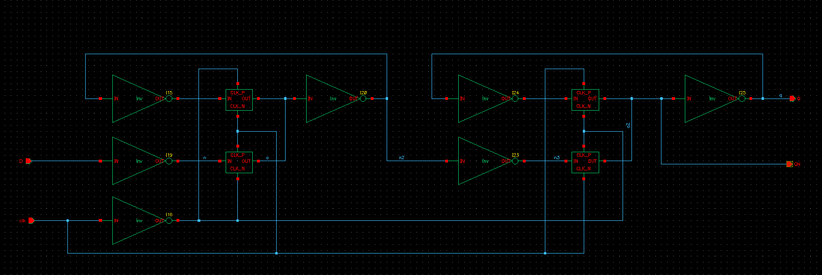
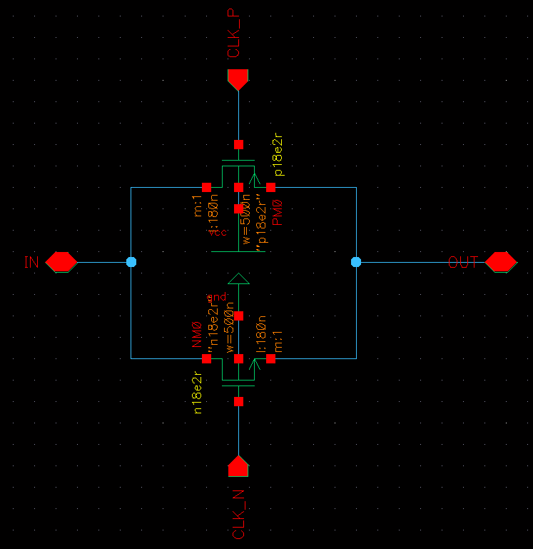
图3.4.1(a) tg
图3.4.1(b) reg
根据实验要求，搭建反震电路如图3.4.2所示，其中使用时钟周期为1us的VPUSE模式D和CLK输入，CLK输入设置延时，以体现触发器功能。

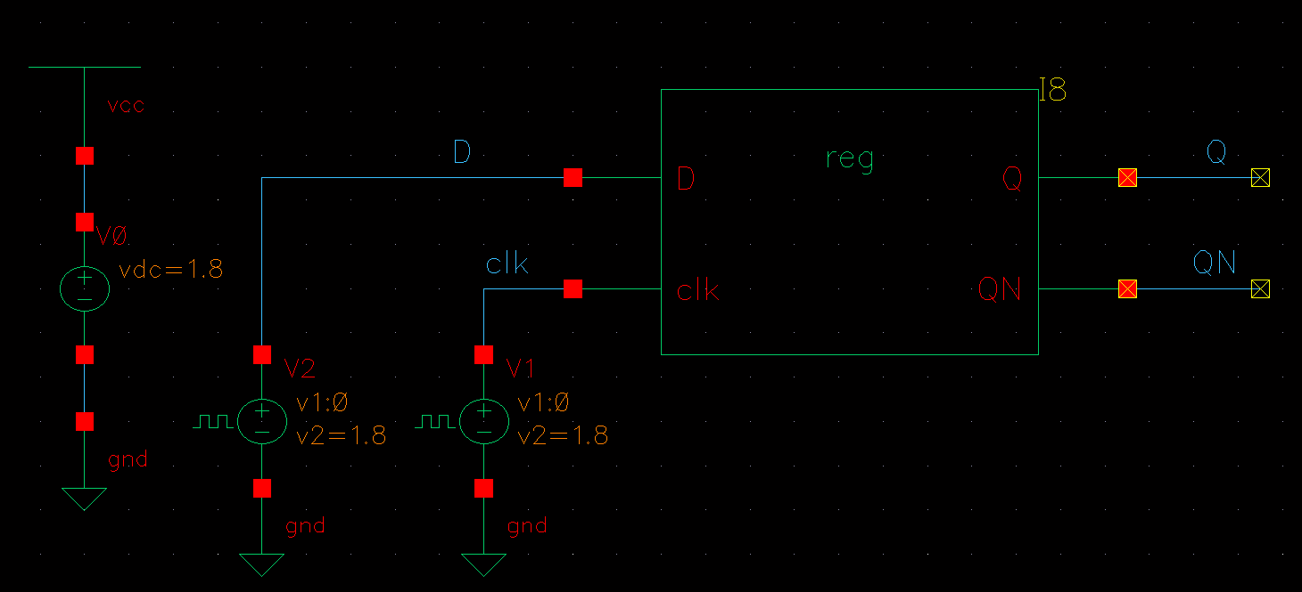
图3.4.2 sim
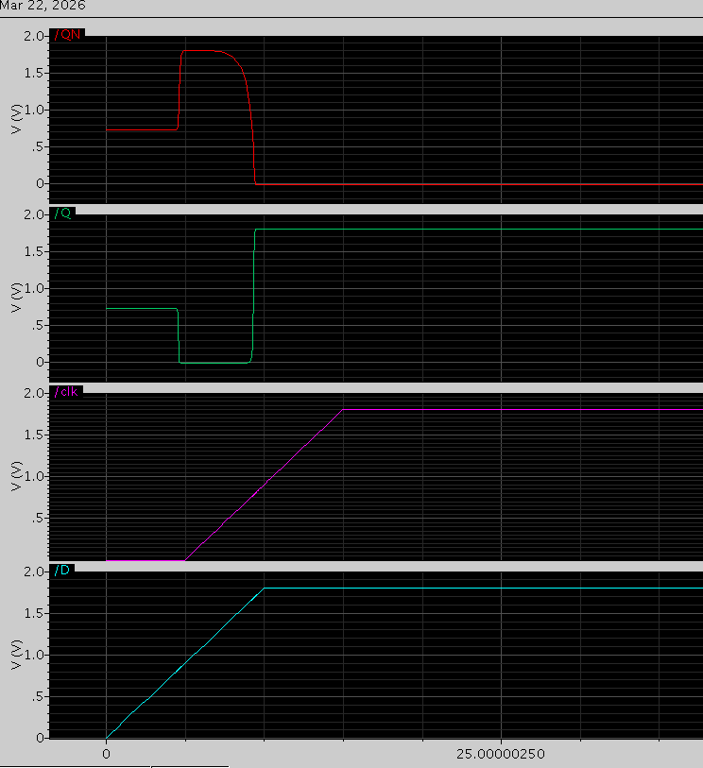
当CLK延时5ns时，仿真图像如图3.4.3所示。由图可得，D在CLK上升沿来临之前已经达到高电平并稳定，当CLK上升沿来临后，触发器就能将D的高电平锁存并让Q输出高电平，Q非输出低电平
图3.4.3 5ns delay
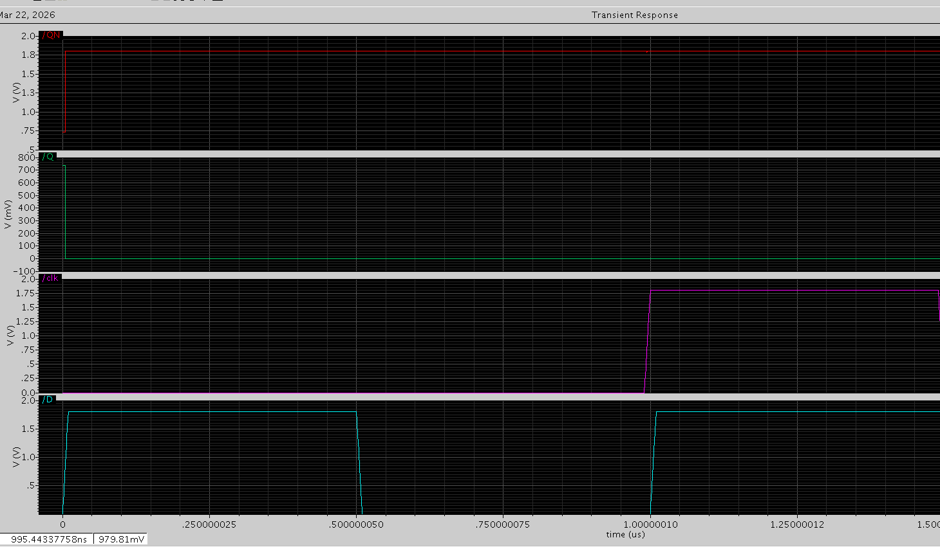
当CLK延时990ns时，，仿真图像如图3.4.4所示。由图可知，此时D的上升沿来的比CLK迟，当CLK上升沿来临时，D输入仍为低。触发器就能将D的低电平锁存并让Q输出低电平。而每次CLK上升沿来临的时候，D总是保持低电平，所以每个周期Q都输出低电平。
图3.4.4 990ns delay
由这两个仿真对比得知，设计的触发器基本功能正常。

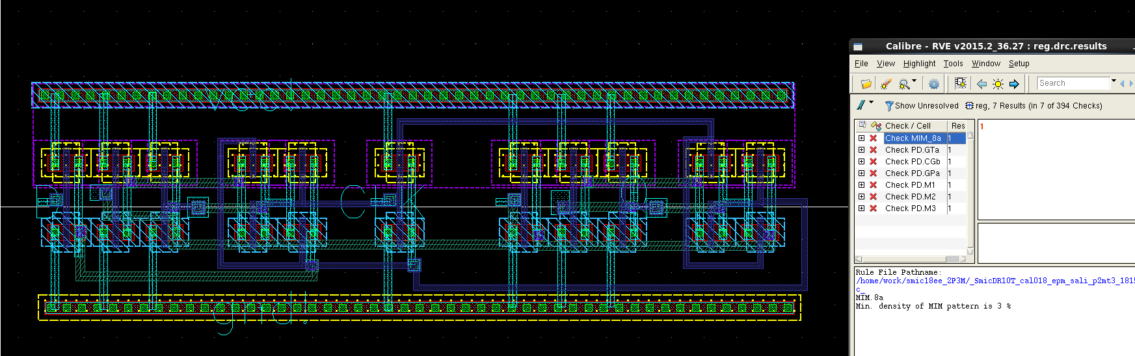
仿真通过后，绘制版图layout并通过DRC，LVS验证，如图3.4.5(a)(b)所示:
图3.4.5(a) DRC
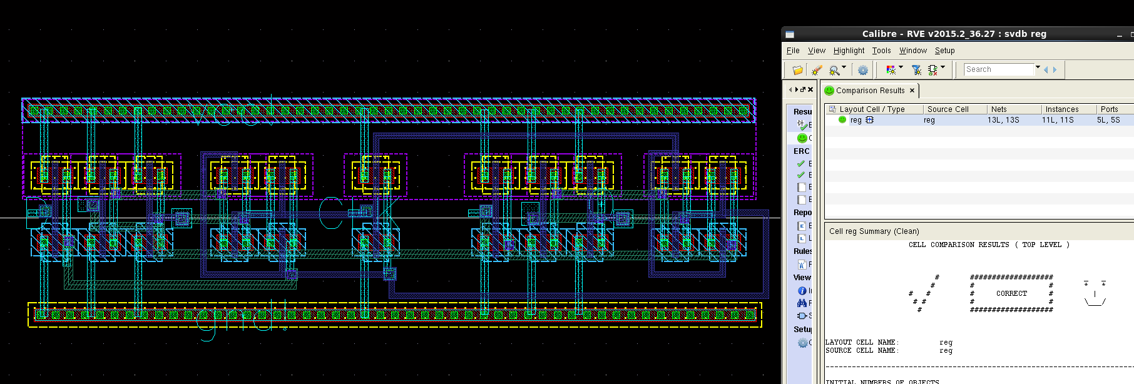
图3.4.5(b) LVS

实验b
利用边沿触发寄存器设计二分频、四分频时钟分频器：时钟信号CLK,时钟周期1us；通过TRAN仿真，获得Q的瞬态波形，并简单对结果进行分析说明。
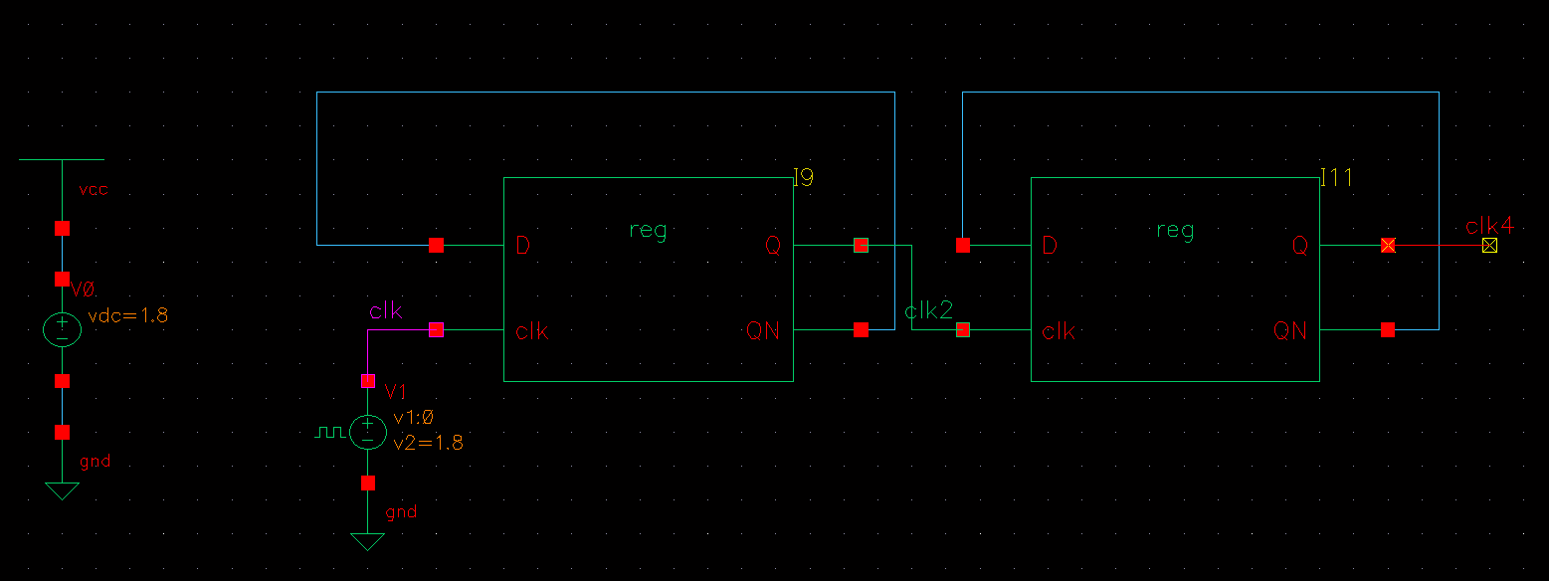
分屏器电路图如3.4.6所示：
图3.4.6 分频器
其中第一级输出为二分频，第二级输出为四分频。

仿真结果如下图3.4.7所示：

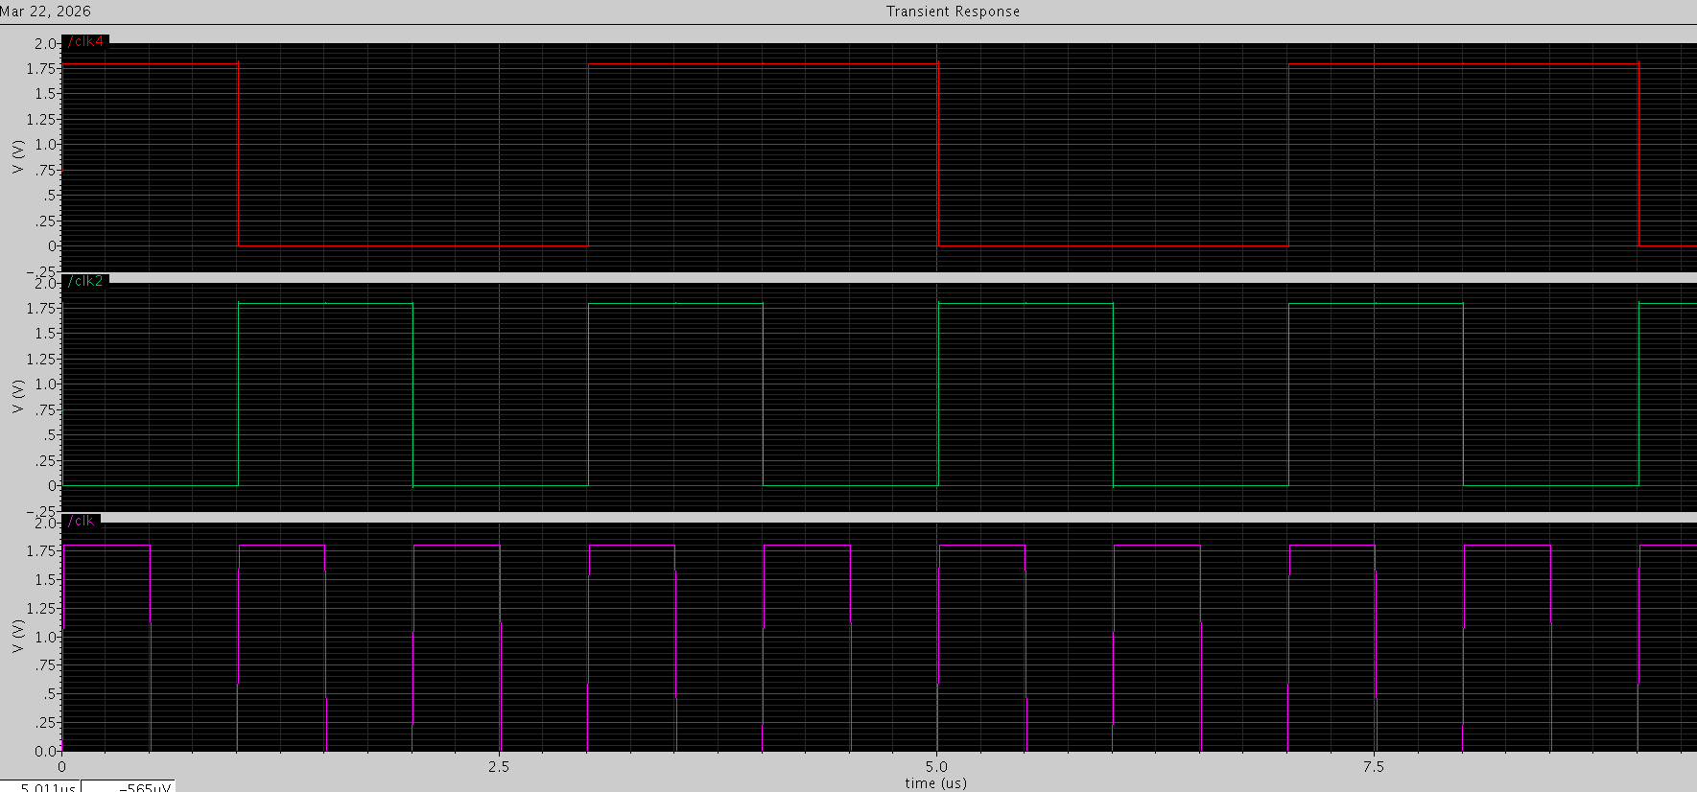
图3.4.7 仿真波形

总结
通过本次实验，我系统掌握了基于0.18 μm 1.8 V CMOS工艺的电路设计流程，并深入理解了Cadence Spectre Simulator在电路仿真与验证中的应用。
实验中，我使用MOS管，成功搭建了反相器、与非门、电平复位电路、触发器和分频器等不同性能要求的CMOS电路，并通过仿真验证了设计的正确性。这一过程加深了我对CMOS电路静态特性（如开关阈值）和动态特性（如传输延迟、上升/下降时间）的理解。同时，我学会了利用Cadence仿真工具分析电路的功耗与功能特性，并据此优化设计以满足性能指标。
版图设计是影响电路性能与可制造性的关键环节。通过绘制上述电路的版图，并进行DRC（设计规则检查）与LVS（版图与原理图对比验证），我掌握了版图设计的基本方法与验证流程，深刻体会到合理布局、规范连接对电路性能的重要性。
本次实验涵盖了从基本反相器到复杂触发器与分频器等多个CMOS电路设计内容，全面锻炼了我在电路设计、仿真分析与版图实现方面的能力。通过实验，我不仅熟练掌握了Cadence Spectre Simulator的使用，也进一步深化了对CMOS电路特性与设计要点的理解。
在实践过程中，我按照设计要求调整MOS管尺寸以优化电路性能，例如调节反相器尺寸使传输延迟匹配，或改变Mr管尺寸以优化电平复位电路的功耗。这些环节将课堂所学理论与实际设计紧密结合，是我将知识再现的宝贵经历。与此同时，版图设计一度令我感到棘手，尤其是通过DRC与LVS验证的过程在初期耗时较长。但随着不断摸索与反复调试，我逐渐熟悉了整套流程，最终成功确保了版图的正确性。

